**ПРОТОКОЛ**

**проведения школьной олимпиады по русскому языку**

**среди учащихся 10-11 классов в 2019/2020 учебном году.**

|  |  |  |  |  |  |  |  |
| --- | --- | --- | --- | --- | --- | --- | --- |
| **№** | **Код** | **ФИО учащегося** | **Класс** | **ФИО учителя** | **Балл** | **%** | **Место** |
|  | 3 | Ильин Тимофей | 10-1 | Паченков Г.А. | 89 | 89 |  |
|  | 5 | Гнетов Максим | 10-1 | Паченков Г.А. | 74 | 74 |  |
|  | 1 | Круглов Алексей | 10-1 | Паченков Г.А. | 72 | 72 |  |
|  | 7 | Павлюк Никита | 10-1 | Паченков Г.А. | 91 | 91 | 3 |
|  | 8 | Разгон Александр | 10-1 | Паченков Г.А. | 90 | 90 |  |
|  | 2 | Колесников Иван | 11-1 | Паченков Г.А. | 96 | 96 | 1 |
|  | 4 | Ярица Дмитрий | 11-1 | Паченков Г.А. | 93 | 93 | 2 |
|  | 6 | Чахликова Марья | 11-2 | Паченков Г.А. | 74 | 74 |  |

«14» ноября 2019 г.

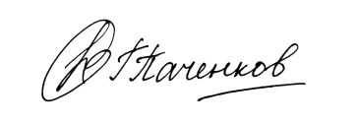**Председатель жюри:**

Паченков Г.А.

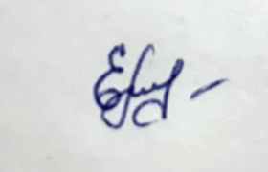**Члены жюри:**

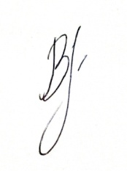Ерунов А.С.

Васильев И.В.